温度冲击试验箱
WDCJ-100

技
术
规
格
书

产品用途
本试验设备是航空、汽车、家电、科研等领域必备的测试设备，用于测试和确定电工、电子及其他产品及材料进行高低温试验的温度环境冲击变化后的参数及性能。
产品使用限制
本试验设备禁止试验有下列情形的介质：
易燃、爆炸、易挥发性物质试样的试验及储存
腐蚀性物质试样的试验及储存
生物试样的试验或储存
强电磁发射源试样的试验及储存
技术参数
- 温度范围：高温箱：室温+10℃～120℃
- 低温箱：室温～-20℃
- 温度波动度：±1℃
- 温度误差：±2℃
- 预冷下限温度：-30℃
- 冲击温度：100℃～-20℃
- 负载：≤20kg
- 电源：AC380V
- 温度恢复时间：≤5min
- 样品架转换时间：≤5～15s
- 垂直两箱式冲击试验是用一提蓝在高温和低温箱之间做上下移动从而达到冷热冲击
- 可任意设定自动触霜频率
制冷系统：
- 制冷系统及压缩机：为了保证试验箱降温速率和最低温度的要求，本试验箱采用一套进口德国半封闭压缩机所组成的单机式风冷制冷系统。一个低温制冷循环，其连接容器为蒸发冷凝器，蒸发冷凝器是也到能量传递的作用，将工作室内热能通过单级制冷系统传递出去，实现隆温的目的。制冷系统的设计应用能量调节技术，一种行之有效的处理方式既能保证在制冷机组正常运行的情况下又能对制冷系统的能耗及制冷量进行有效的调节，使制冷系统的运行费用和故障率下降到较为经济的状态。
- 制冷工作原理：高低制冷循环均采用逆卡若循环，该循环由两个等温过程和两个绝热过程组成。其过程如下：制冷剂经压缩机绝热压缩到较高的压力，消耗了功使排气温度升高，之后制冷剂经冷凝器等温地和四周介质进行热交换，将热量传给四周介质。后制冷剂经阀绝热膨胀做功，这时制冷剂温度降低。最后制冷剂通过蒸发器等温地从温度较高的物体吸热，使被冷却物体温度降低。此循环周而复始从而达到降温之目的。
- 制冷剂：采用DUPONT公司R404A（环保型）、
- 辅助件：膨胀阀（美国SPORLAN），电磁阀（意大利CASTEL）；过滤器（美国SPORLAN）；压力控制器（英美RANCO）；油分离器（欧美ALCO）等制冷配件均采用进口件。
原装进口德国谷轮制冷机组
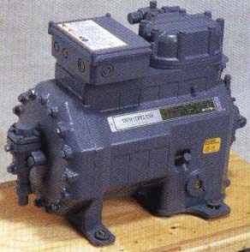

- 全系统管路均作通气加压48H检漏测试
- 加温、降温系统完全独立
- 内螺旋式冷媒铜管
- 斜率式蒸发器
- 干燥过滤器、修理阀、油分离器、电磁阀、贮液筒均采用 进口原装件
空气调节系统
空气调节方式：强制通风内平衡调温法（BTC）。该方法即指在制冷系统连续工作的情况下，控制系统根据设定之温度点通过PID自动运算输出的结果去控制加热器的输出量，最终达到一种动态平衡。
- 空气循环装置：内置空调间、循环风道及长轴离心式通风机，使用高效的制冷机和能量调节系统，通过高效通风机进行有效的交换，达到温度变化之目的。通过改善空气的气流，提高了空气流量及与加热器和空气表冷器的热交换能力，从而大幅改善了试验箱的温度均匀度。
- 加热方式：优质镍铬合金丝电加热器；
- 空气冷却方式：多级膜片式空气热交换器
箱体结构
- 箱体外壁材料：外表面钢板喷塑。
- 箱体内壁材料：SUS304不锈钢板。
- 观察窗：高温箱安装矩形多层中空隔热玻璃热玻璃观察窗一个（300×200mm ）.观察窗上安装照明灯。
- 保温材料：超细玻璃纤维棉将内室、外壳、高温室、低温室连接成一个整体并使用新设计之K型防汗导管系统
- 两箱式样品架承重：不大于20公斤。
- 两箱式样品架移动方式：样品架依靠安装箱体顶部的直线往复驱动系统作上下移动。
- 电缆孔：测试区开电缆孔Φ50mm一个。
- 本系统符合冷热循环之可靠性试验规格（符合CNS、MIL、IEC等标准）
- 采用特殊设计，节省空间且易操作，易维护
- 测试区内附上下可调不锈钢盘两组
- 机台底部加装高承载滑轮，以便移动设备；

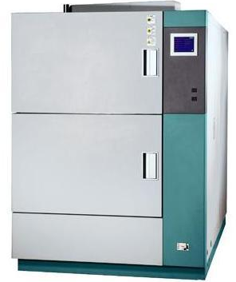

两箱式温度冲击

测控系统
温度测量：T型热电偶
- 控制装置：主控制器采用进口产彩色屏幕双回路高精度液晶显示触摸按键温度控制器。该控制器采用液晶显示屏，可显示设定参数、试验曲线、运行时间、加热器工作状态，PID参数自整定功能。控制程序的编制采用人机对话方式，仅需设定温度，就可实现制冷机自动运行功能。控制系统具备完善的检测装置能自动进行详细的故障显示。报警，配置232通讯接口及运行软件。
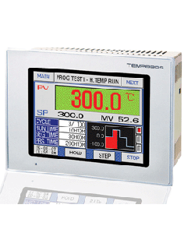
- 设定精度：温度：0.1℃ 原装进口彩屏触摸屏
- 时间：1s
- 用户程序容量：10×100段。
- 循环次数：999次
- 运行方式：程序运行，恒定运行。
- 独立超温保护仪表。
- 设备工作时间累计计时器。
安全保护措施
- 工作室超温
- 制冷机超压
- 制冷机过载
- 制冷机油压
- 加热器短路、过载
- 鼓风电机过载
- 系统漏电保护
设备使用条件
- 环境温度：5～25℃
- 环境湿度：≤85%R·H
满足的试验方法：
GJB150.5-86 高低温冲击试验。

